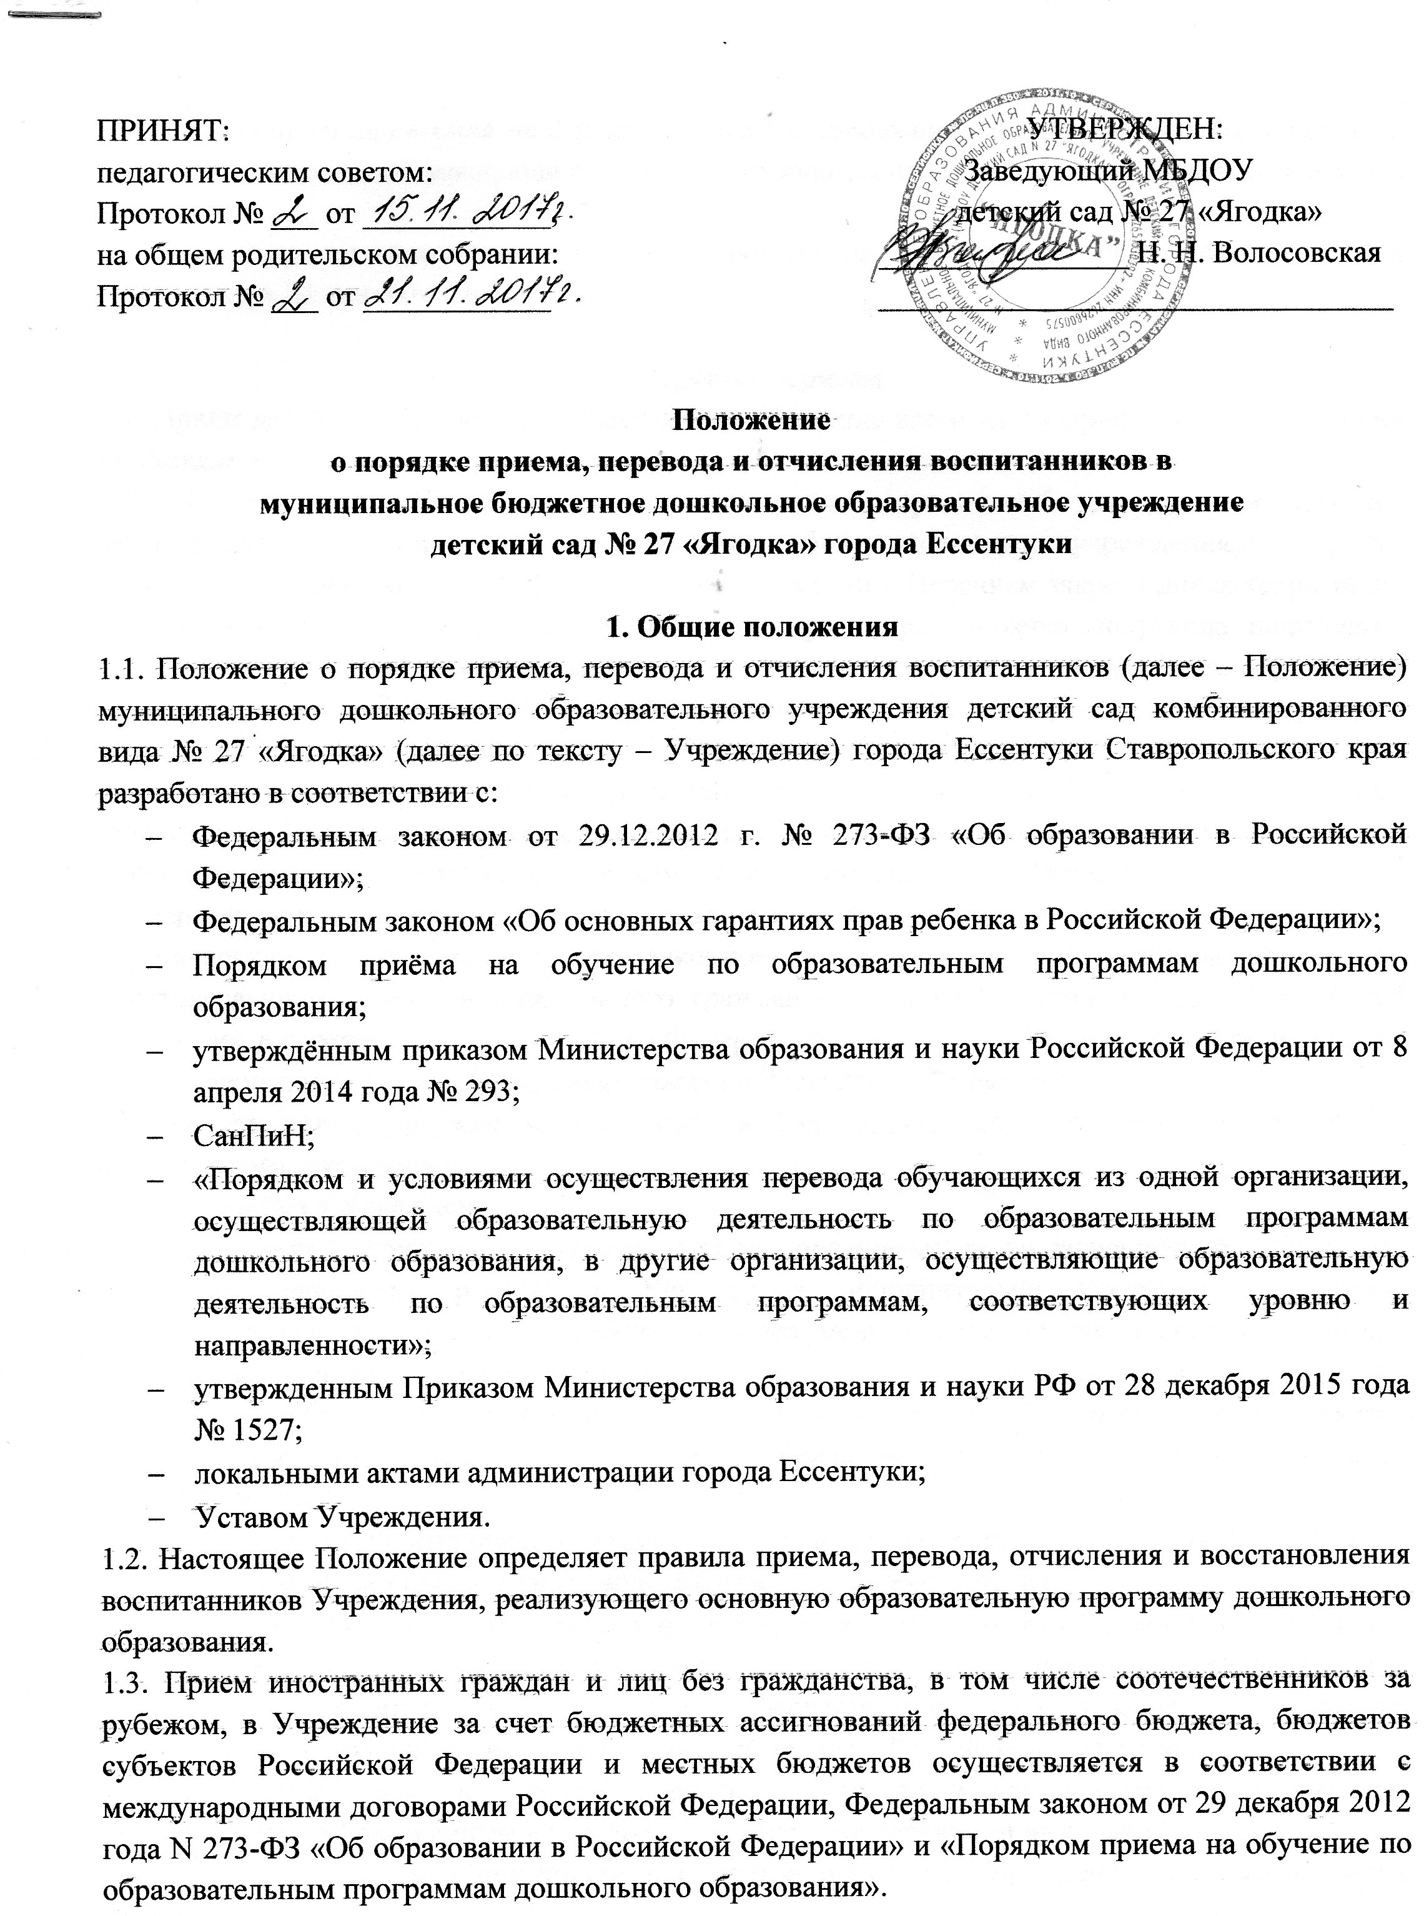

1.4. Срок данного положения не ограничен. Данное положение действует до принятия нового и утверждается приказом заведующего с учетом мотивированного мнения родительского комитета Учреждения.

1.5. Изменения и дополнения в данное положение вносятся на основании изменения действующих законодательных актов.

**2. Правила приёма**

2.1. Приём детей в Учреждение осуществляется в течение всего календарного года при наличии свободных мест.

2.2. На основании Постановления администрации города «Об утверждении Перечня закрепленных территорий за дошкольными образовательными учреждениями города» воспитанники зачисляются в Учреждение в соответствии с Перечнем закрепленных территорий. 2.3. Основанием для начала административной процедуры является получение родителями (законными представителями) направления в Учреждение, выданного Управлением образования города Ессентуки. Родитель (законный представитель) обязан обратиться к заведующему Учреждением в семидневный срок.

2.4. На основании направления родитель (законный представитель) пишет заявление на имя заведующего Учреждением о зачислении ребенка в Учреждение. Форма заявления размещена на информационном стенде и на официальном сайте Учреждения в сети Интернет.

2.5. При подаче заявления родитель (законный представитель) предъявляет оригинал документа, удостоверяющего личность родителя (законного представителя), либо оригинал документа, удостоверяющего личность иностранного гражданина и лица без гражданства в Российской Федерации в соответствии со статьёй 10 Федерального закона от 25 июля 2002 года № 115-ФЗ «О правовом положении иностранных граждан в Российской Федерации».

2.6. Приём детей, впервые поступающих в Учреждение, осуществляется на основании медицинского заключения.

2.7. Для приёма в Учреждение:

* родители (законные представители) детей, проживающих на закреплённой территории, для зачисления ребёнка в Учреждение дополнительно предъявляют оригинал свидетельства о рождении ребёнка или документ, подтверждающий родство заявителя (или законность представления прав ребёнка), свидетельство о регистрации ребёнка по месту жительства или по месту пребывания на закрепленной территории или документ, содержащий сведения о регистрации ребенка по месту жительства или по месту пребывания;
* родители (законные представители) детей, не проживающих на закрепленной территории, дополнительно предъявляют свидетельство о рождении ребенка;
* родители (законные представители) детей, являющихся иностранными гражданами или лицами без гражданства, дополнительно предъявляют документ, подтверждающий родство заявителя (или законность представления прав ребёнка), и документ, подтверждающий право заявителя на пребывание в Российской Федерации.

2.8. Иностранные граждане и лица без гражданства все документы представляют на русском языке или вместе с заверенным в установленном порядке переводом на русский язык.

2.9. Копии предъявляемых при приёме документов хранятся в Учреждении на время обучения ребёнка.

2.10. Дети с ограниченными возможностями здоровья принимаются на обучение по адаптированной образовательной программе дошкольного образования только с согласия родителей (законных представителей) и на основании рекомендаций психолого-медико-педагогической комиссии.

2.11. **Требование представления иных документов для приема детей в образовательные организации в части, не урегулированной законодательством об образовании, не допускается.**

2.12. Заведующий разъясняет родителю (законному представителю) ребенка порядок зачисления в Учреждение, знакомит его со своим Уставом, лицензией на осуществление образовательной деятельности, с образовательными программами и иными локальными актами, регламентирующими организацию и осуществление образовательной деятельности, права и обязанности воспитанников. Копии указанных документов, информация о сроках приёма документов размещены на информационном стенде и на официальном сайте Учреждения в сети «Интернет».

2.13. Факт ознакомления родителей (законных представителей) ребёнка с Уставом, лицензией на осуществление образовательной деятельности, с образовательными программами и иными локальными актами, регламентирующими организацию и осуществление образовательной деятельности, права и обязанности воспитанников, в том числе и на официальном сайте Учреждения в информационно-телекоммуникационной сети «Интернет» фиксируется в заявлении о приёме и заверяется личной подписью родителей (законных представителей) ребёнка. Подписью родителей (законных представителей) ребёнка фиксируется также согласие на обработку их персональных данных и персональных данных ребёнка в порядке, установленном законодательством Российской Федерации.

2.14. Заявление о приёме в Учреждение и прилагаемые к нему документы, представленные родителями (законными представителями) детей, регистрируются заведующим Учреждением или уполномоченным им должностным лицом, ответственным за приём документов, в журнале приёма заявлений о приёме в Учреждение в день его подачи.

2.15. Заведующий вносит данные о родителях (законных представителях) и ребёнке в «Книгу движения детей в Учреждении».

2.16. Дети, родители (законные представители) которых не представили необходимые для приема документы в соответствии с пунктом 2.4, 2.6 и 2.7 настоящего Положения, остаются на учете детей, нуждающихся в предоставлении места в Учреждение. Место в Учреждении ребенку предоставляется при освобождении мест в соответствующей возрастной группе в течение года. 2.17. После приёма документов, указанных в пункте 2.4, 2.6 и 2.7. настоящего Порядка, Учреждение заключает договор об образовании по образовательным программам дошкольного образования (далее – Договор) с родителями (законными представителями) ребёнка. Договор составляется в двух экземплярах, при этом один экземпляр договора выдается родителю (законному представителю) ребенка, второй остается в Учреждении.

2.18. Заведующий Учреждением издаёт приказ о зачислении ребёнка в Учреждение в течение трёх рабочих дней после заключения договора.

2.19. На каждого ребёнка, зачисленного в Учреждение, заводится личное дело, в котором хранятся все сданные документы.

2.20. В Учреждении учитываются условия формирования групп детей дошкольного возраста на 01 сентября текущего года – начало учебного года:

* группа раннего возраста – дети с 1,6 до 3 лет;
* младшая группа – дети с 3 до 4 лет;
* средняя группа – дети с 4 до 5 лет;
* старшая группа – дети с 5 до 6 лет;
* подготовительная группа – дети 6 до 8 лет.

2.21. По состоянию ежегодно на 01 сентября заведующий Учреждением издает приказ об утверждении количества групп и списков детей по возрастным группам на новый учебный год. 2.22. На время отсутствия ребёнка в Учреждении по уважительным причинам за ним сохраняется место. Уважительными причинами являются:

* отпуск, длительная командировка родителей (законных представителей) по их заявлению с указанием периода отсутствия ребёнка;
* болезнь (подтверждённая соответствующим документом) ребёнка и (или) родителей (законных представителей);
* нахождение ребёнка в лечебно-профилактическом учреждении;
* карантин в Учреждении;
* приостановление деятельности Учреждения для проведения ремонтных работ, санитарной обработки помещений, по решению суда, на основании органов государственного надзора.

2.23. Об уважительных причинах родители (законные представители) уведомляют Учреждение в течение трёх рабочих дней с момента их наступления.

2.24. Родители (законные представители), пользующиеся правом льготного получения муниципальной услуги предоставления места в Учреждении, сохраняют право льготного приёма в детский сад.

**3. Порядок перевода детей**

3.1. Перевод воспитанников из Учреждения, в другую организацию, осуществляющую образовательную деятельность по образовательным программам соответствующих уровня и направленности (далее – принимающая организация), осуществляется в следующих случаях:

* по инициативе родителей (законных представителей);
* в случае прекращения деятельности исходного Учреждения, аннулирования лицензии на осуществление образовательной деятельности (далее – лицензия);
* в случае приостановления деятельности лицензии.

3.2. Управление образования администрации города Ессентуки обеспечивает перевод воспитанников с письменного согласия их родителей (законных представителей).

3.3. Перевод воспитанников не зависит от периода (времени) учебного года.

3.4. Перевода воспитанников по инициативе родителей перевод воспитанника возможен, при этом родители (законные представители):

* осуществляют выбор принимающей организации;
* обращаются в выбранную организацию с запросом о наличии свободных мест соответствующей возрастной категории воспитанников и необходимой направленности группы, в том числе с использованием информационно-телекоммуникационной сети «Интернет»;
* при отсутствии свободных мест в выбранной организации обращаются в Управление образования администрации города Ессентуки для определения принимающей организации из числа муниципальных образовательных организаций;
* обращаются в Учреждение с заявлением об отчислении воспитанника в связи с переводом в выбранную организацию. В случае переезда в другую местность родителей (законных представителей) воспитанника в заявлении указывается, в том числе населенный пункт, муниципальное образование, субъект Российской Федерации, в который осуществляется переезд. Заявление о переводе может быть направлено в форме электронного документа с использованием информационно-телекоммуникационной сети «Интернет».

3.5. На основании заявления родителей (законных представителей) воспитанника об отчислении в порядке перевода Учреждение в трехдневный срок издает распорядительный акт об отчислении воспитанника в порядке перевода с указанием принимающей организации.

3.6. Учреждение выдает родителям (законным представителям) личное дело воспитанника (далее – личное дело).

3.7. Личное дело представляется родителями (законными представителями) воспитанника в принимающую организацию вместе с заявлением о зачислении воспитанника в указанную организацию в порядке перевода из Учреждения и предъявлением оригинала документа, удостоверяющего личность родителя (законного представителя) воспитанника.

3.8. Принимающая организация при зачислении воспитанника, отчисленного из Учреждения, в течение двух рабочих дней с даты издания приказа о зачислении воспитанника, в порядке перевода письменно уведомляет Учреждение о номере и дате приказа о зачислении воспитанника в принимающую организацию.

3.9. Допускается обмен местами двух детей одного возраста, посещающих группы одной возрастной категории, в разных образовательных организациях по заявлениям родителей (законных представителей) от обеих заинтересованных сторон на основании заявления, поданного в Управление образования администрации города Ессентуки. Обмен осуществляется без повторной постановки ребенка на учет, как нуждающегося в предоставлении места в Учреждении.

3.10. Заявление на перевод воспитанника из одного Учреждения в другое подается в Управление образования администрации города Ессентуки. Заявление на перевод воспитанника рассматривается в соответствии с правом на льготное получение услуги и общей очередности. 3.11. Перевод воспитанника в случае прекращения деятельности Учреждения, аннулирования лицензии, в случае приостановления действия лицензии осуществляется в порядке и на основании действующего законодательства Российской Федерации в области образования.

3.12. Перевод детей из одной возрастной группы в другую внутри детского сада осуществляется на 01 сентября текущего учебного года приказом руководителя Учреждения. В течение учебного года допускается перевод ребёнка из одной возрастной группы в другую по личному заявлению родителей (законных представителей) при наличии свободных мест.

3.13. Временный перевод детей в принимающие организации на время проведения в Учреждении ремонтных работ осуществляется согласно приказу Управления образования администрации города Ессентуки и внутреннего приказа Учреждения. Заведующий Учреждением согласует перевод детей с руководителем принимающей организации. Приём детей на временное посещение производится по предъявлению следующих документов:

* письменного заявления родителей (законных представителей);
* медицинской карты.

**4. Порядок отчисления детей**

4.1. Отчисление ребёнка из Учреждения осуществляется: по личному заявлению родителя (законного представителя воспитанника):

* в связи с получением дошкольного образования (завершением обучения);
* по инициативе родителей (законных представителей), в случае перевода обучающегося для продолжения освоения образовательной программы дошкольного образования в другую организацию, осуществляющую такую же образовательную деятельность;
* по медицинским показаниям;
* за невыполнение условий договора между Учреждением и родителями (законными представителями) ребенка;
* по обстоятельствам, не зависящим от воли родителей (законных представителей) и Учреждения, в том числе, ликвидации Учреждения.

4.2. Основанием для прекращения образовательных отношений является приказ об отчислении воспитанника из Учреждения, который издается заведующим с указанием причины отчисления. Производится соответствующая запись в «Книге движения детей».

4.3. При отчислении Учреждение выдаёт заявителю медицинскую карту ребёнка.

4.4. Руководитель Учреждения представляет в Управление образования города информацию об отчислении воспитанников в течение 3 рабочих дней с момента регистрации приказа об отчислении.

4.5. Права и обязанности воспитанника, предусмотренные законодательством об образовании и локальными нормативными актами Учреждения, прекращаются с даты его отчисления из Учреждения.

4.6.   Родители (законные представители) вправе расторгнуть взаимоотношения лишь при условии оплаты за пребывание в Учреждении, фактически понесенным им расходов.

**5. Участники образовательного процесса при приеме и отчислении**

**воспитанников и их полномочия**

5.1. Участниками образовательного процесса при приеме и отчислении воспитанников Учреждения являются:

* Администрация Учреждения (в лице заведующего);
* родители (законные представители) детей.

5.2. Родители (законные представители) имеют право:

* возможность ознакомления с ходом образовательного процесса;
* защиту прав и интересов детей;
* присутствие в группе, которую посещает ребенок, на условиях, определенных в договоре между Учреждением и родителями (законными представителями);
* участие в работе совета родителей (законных представителей) с правом совещательного голоса;
* досрочное расторжение договора между Учреждением и родителями (законными представителями) на условиях, определенных договором между Учреждением и родителями (законными представителями);
* на доброжелательное и тактичное отношение работников Учреждения.

5.3. Родители (законные представители) обязаны:

* выполнять Устав Учреждения;
* соблюдать условия договора между Учреждением и родителями (законными представителями);
* своевременно вносить плату за содержание ребенка в Учреждении в установленном для конкретной семьи размере в срок, указанный в договоре между Учреждением и родителями (законными представителями);
* взаимодействовать с Учреждением по всем направлениям;
* уважать честь и достоинство работников Учреждения.

5.4. Администрация Учреждения (в лице заведующего) имеет право:

* формировать контингент воспитанников в соответствии с лицензией, Уставом, порядком, определенным Учредителем.

5.5. Администрация (в лице заведующего) обязана:

* выполнять Устав Учреждения;
* соблюдать права всех участников образовательного процесса.

**6. Порядок и основания для восстановления**

6.1. Воспитанник, отчисленный из учреждения по инициативе родителей (законных представителей) до завершения обучения имеет право на восстановление по заявлению родителей (законных представителей) при наличии свободных мест в Учреждении.

6.2. На основании заявления родителей (законных представителей) о восстановлении воспитанника Учреждением издается приказ о восстановлении.

6.3. Права и обязанности участников образовательного процесса, предусмотренные законодательством об образовании и локальными актами Учреждения, возникают от даты восстановления воспитанника в Учреждении.